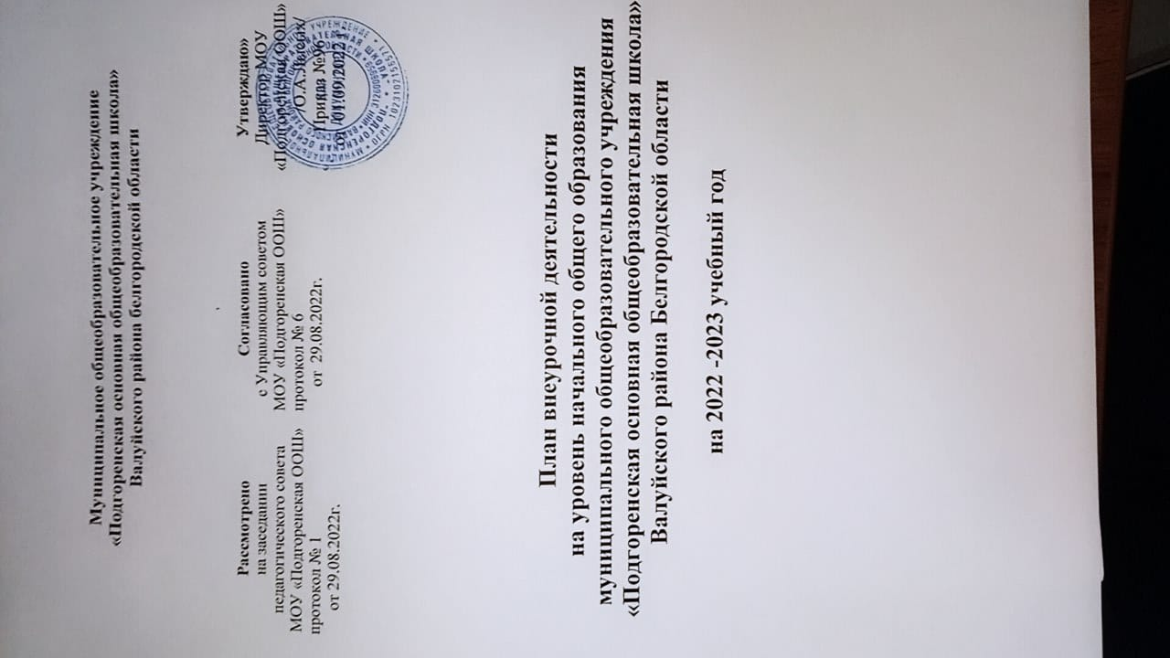

**Муниципальное общеобразовательное учреждение**

**«Подгоренская основная общеобразовательная школа»**

**Валуйского района белгородской области**

|  |  |  |
| --- | --- | --- |
| **Рассмотрено**  на заседании педагогического совета  МОУ «Подгоренская ООШ»  протокол №  от .____________г. | **Согласовано**  с Управляющим советом  МОУ «Подгоренская ООШ»  протокол №  от ______________г. | **Утверждаю»**  Директор МОУ «Подгоренская ООШ»  /О.А.Лысых/  Приказ №  от ____________г. |

**План внеурочной деятельности**

**на уровень начального общего образования муниципального общеобразовательного учреждения**

**«Подгоренская основная общеобразовательная школа»**

**Валуйского района Белгородской области**

**на 2022 -2023 учебный год**

**Пояснительная записка**

Под внеурочной деятельностью следует понимать образовательную деятельность, направленную на достижение планируемых результатов освоения основных образовательных программ (предметных, метапредметных и личностных), осуществляемую в формах, отличных от урочной.

Внеурочная деятельность организуется в соответствии со следующими нормативными документами и методическими рекомендациями:

* Приказ Минпросвещения России от 31.05.2021 № 286 «Об утверждении федерального государственного образовательного стандарта начального общего образования»;
* Письмо Министерства просвещения Российской Федерации от 05.07.2022г. №ТВ–1290/03 «О направлении методических рекомендаций» (Информационно- методическое письмо об организации внеурочной деятельности в рамках реализации обновленных федеральных государственных образовательных стандартов начального общего и основного общего образования);
* Письмо Минпросвещения России от 17.06.2022 г. № 03-871 «Об организации занятий «Разговоры о важном»;
* Методические рекомендации по формированию функциональной грамотности обучающихся – [http://skiv.instrao.ru/bank-zadaniy/;](http://skiv.instrao.ru/bank-zadaniy/)
* Санитарные правила СП 2.4.3648-20 «Санитарно-эпидемиологические требования к организациям воспитания и обучения, отдыха и оздоровления детей и молодежи», утвержденных постановлением Главного государственного санитарного врача Российской Федерации от 28.09.2020 № 28 (далее – СП 2.4.3648-20);
* Санитарные правила и нормы СанПиН 1.2.3685-21 «Гигиенические нормативы и требования к обеспечению безопасности и (или) безвредности для человека факторов среды обитания», утвержденных постановлением Главного государственного санитарного врача Российской Федерации от 28.01.2021 № 2 (далее – СанПиН 1.2.3685- 21).

План внеурочной деятельности образовательной организации является обязательной частью организационного раздела основной образовательной программы, а рабочие программы внеурочной деятельности являются обязательной частью содержательного раздела основной образовательной программы.

В целях реализации плана внеурочной деятельности образовательной организацией может предусматриваться использование ресурсов других организаций (в том числе в сетевой форме), включая организации дополнительного образования, профессиональные образовательные организации, образовательные организации высшего образования, научные организации, организации культуры, физкультурно- спортивные, детские общественные объединения и иные организации, обладающие необходимыми ресурсами.

Формы внеурочной деятельности предусматривают активность и самостоятельность обучающихся, сочетают индивидуальную и групповую работы, обеспечивают гибкий режим занятий (продолжительность, последовательность), переменный состав обучающихся, проектную и исследовательскую деятельность, экскурсии, походы, деловые игры и пр.

Допускается формирование учебных групп из обучающихся разных классов в пределах одного уровня образования.

В соответствии с требованиями обновленных ФГОС НОО образовательная организация обеспечивает проведение до 10 часов еженедельных занятий внеурочной деятельности (до 1320 часов на уровне начального общего образования)

**.**

**Содержательное наполнение внеурочной деятельности**

Часы внеурочной деятельности используются на социальное, творческое, интеллектуальное, общекультурное, физическое, гражданско-патриотическое развитие обучающихся, создавая условия для их самореализации и осуществляя педагогическую поддержку в преодолении ими трудностей в обучении и социализации. Обязательным условием организации внеурочной деятельности является ее воспитательная направленность, соотнесенность с рабочей программой воспитания МОУ «Подгоренская ООШ» Валуйского района Белгородской области.

С целью реализации принципа формирования единого образовательного пространства на всех уровнях образования часы внеурочной деятельности используются через реализацию модели плана с преобладанием учебно- познавательной деятельности, когда наибольшее внимание уделяется внеурочной деятельности по учебным предметам и формированию функциональной грамотности:

|  |  |
| --- | --- |
| **Модель плана внеурочной**  **Деятельности** | **Содержательное наполнение** |
| Преобладание  учебно-познавательной деятельности | занятия обучающихся по углубленному изучению отдельных учебных предметов ;  занятия обучающихся по формированию функциональной грамотности;  занятия обучающихся с педагогами, сопровождающими проектно-исследовательскую деятельность;  профориентационные занятия обучающихся; |

**Планирование внеурочной деятельности**

С целью обеспечения преемственности содержания образовательных программ начального общего образования при формировании плана внеурочной деятельности образовательной организации предусмотрена часть, рекомендуемая для всех обучающихся:

1 час в неделю – на информационно-просветительские занятия патриотической, нравственной и экологической направленности «Разговоры о важном» (понедельник, первый урок);

1 час в неделю – на занятия по формированию функциональной грамотности обучающихся (в том числе финансовой грамотности);

1 час в неделю – на занятия, направленные на удовлетворение профориентационных интересов и потребностей обучающихся (в том числе основы предпринимательства).

1 час в неделю – на занятия «Основы логики и алгоритмики», как пропедевтический этап обучения информатике, логике и алгоритмике.

Кроме того, в вариативную часть плана внеурочной деятельности включены:

* часы, отведенные на занятия, связанные с реализацией особых интеллектуальных и социокультурных потребностей обучающихся ;
* часы, отведенные на занятия, направленные на удовлетворение интересов и потребностей обучающихся в творческом и физическом развитии (в том числе организация занятий в школьных театрах, школьных музеях, школьных спортивных клубах).

**Основное содержание рекомендуемых занятий внеурочной деятельности отражено в таблице:**

|  |  |  |
| --- | --- | --- |
| Направление внеурочной  деятельности | Количество часов в неделю | Основное содержание занятий |
| **Часть, рекомендуемая для всех обучающихся** | | |
| Информационно- просветительские занятия патриотической, нравственной и экологической направленности  «Разговоры о важном» | 1 | Основная цель: развитие ценностного отношения обучающихся к своей Родине – России, населяющим ее людям, ее уникальной истории, богатой природе и великой культуре.  Основная              задача:             формирование соответствующей внутренней позиции личности школьника, необходимой ему для конструктивного и ответственного поведения в обществе.  Основные темы занятий связаны с важнейшими аспектами жизни человека в современной России: знанием родной истории и пониманием сложностей современного мира, техническим прогрессом и сохранением природы, ориентацией в мировой художественной культуре и повседневной              культуре           поведения, доброжелательным             отношением             к  окружающим и ответственным отношением к собственным поступкам |
| Занятия по формированию функциональной (финансовой) грамотности обучающихся | 1 | Основная цель: развитие способности обучающихся применять приобретённые знания,   умения и навыки для решения задач в различных сферах жизнедеятельности, (обеспечение связи обучения с жизнью). Основная задача: формирование и развитие функциональной грамотности школьников: читательской, математической, естественно- научной, финансовой, направленной на развитие креативного мышления и глобальных компетенций.  Основные            организационные            формы: интегрированные курсы, метапредметные кружки или факультативы |
| Занятия, направленные на удовлетворение профориентационных интересов и потребностей обучающихся | 1 | Основная цель: развитие ценностного отношения обучающихся к труду как основному способу достижения жизненного благополучия и ощущения уверенности в жизни.  Основная задача: формирование готовности школьников к осознанному выбору направления продолжения своего образования и будущей профессии, осознание важности получаемых в школе знаний для дальнейшей профессиональной и внепрофессиональной деятельности |
| Курс внеурочной деятельности «Математика и информатика Основы логики и алгоритмики» | 1 | оказывает существенное влияние на фор- мирование мировоззрения школьника, его жизненную пози- цию, закладывает основы понимания принципов функциони- рования и использования информационных технологий как необходимого инструмента практически любой деятельности На данном этапе начинается формирование навыков будущего, необходимых для жизни и работы в современном технологич- ном обществе |
| **Вариативная часть** | | |
| Занятия, связанные с реализацией особых интеллектуальных и социокультурных потребностей обучающихся |  | Основная цель: интеллектуальное и общекультурное развитие обучающихся, удовлетворение их особых познавательных, культурных, оздоровительных потребностей и интересов.  Основная задача: формирование ценностного отношения обучающихся к знаниям, как залогу их собственного будущего, и к культуре в целом, как к духовному богатству общества, сохраняющему национальную самобытность народов России.  Основные направления деятельности: занятия по дополнительному или углубленному изучению учебных предметов или модулей; занятия в рамках исследовательской и проектной деятельности; занятия, связанные с освоением регионального компонента образования или особыми этнокультурными интересами участников образовательных отношений. |
| Занятия, направленные на удовлетворение интересов и  потребностей обучающихся в творческом и  физическом развитии, помощь в самореализации, раскрытии и развитии талантов и способностей |  | Основная цель: удовлетворение интересов и потребностей обучающихся в творческом и физическом развитии, помощь в самореализации, раскрытии и развитии способностей и талантов.  Основные    задачи:    раскрытие    творческих способностей, формирование у них чувства вкуса и умения ценить прекрасное, формирование ценностного отношения к культуре; физическое развитие обучающихся, привитие им любви к спорту и побуждение к здоровому образу жизни; оздоровление школьников, привитие им любви к родному краю, его истории, культуре; развитие самостоятельности и ответственности, формирование навыков самообслуживающего труда. |
|  |  |  |

**Цель и идеи внеурочной деятельности**

Цель внеурочной деятельности - создание условий, обеспечивающих достижение учащимися необходимого для жизни в обществе социального опыта и формирования у обучающихся принимаемой обществом системы ценностей, создание условий для многогранного развития и социализации каждого обучающегося во внеурочное время, создание воспитывающей среды, обеспечивающей активизацию социальных, интеллектуальных интересов обучающихся, развитие здоровой, творчески растущей личности, с сформированной гражданской ответственностью и правовым самосознанием, способной на социально значимую практическую деятельность.

Ведущими идеями плана   внеурочной   деятельности   МОУ «Подгоренская ООШ» Валуйского района Белгородской области  являются:

-создание условий для достижения обучающимися уровня образованности, соответствующего их личностному потенциалу;

- ориентация на достижение учениками социальной зрелости;

- удовлетворение образовательных потребностей учащихся и их родителей. При этом решаются следующие основные педагогические задачи:

- включение учащихся в разностороннюю деятельность;

- формирование навыков позитивного коммуникативного общения;

- развитие навыков организации и осуществления сотрудничества с педагогами, сверстниками, родителями, старшими детьми в решении общих проблем;

- воспитание      трудолюбия,      способности      к     преодолению      трудностей, целеустремленности и настойчивости в достижении результата;

- развитие позитивного отношения к базовым общественным ценностям (человек, семья, Отечество, природа, мир, знания, труд, культура);

формирование стремления к здоровому образу жизни;

-подготовка учащихся к активной и полноценной жизнедеятельности в современном мире.

Школа несет в установленном законодательством Российской Федерации порядке ответственность за качество образования, за его соответствие федеральному государственному образовательному стандарту начального общего образования, за адекватность применяемых форм, методов и средств организации образовательного процесса возрастным психофизиологическим особенностям, склонностям, способностям, интересам обучающихся, требованиям охраны их жизни и здоровья.

Ожидаемые результаты

Личностные:

-готовность и способность к саморазвитию;

-сформированность мотивации к познанию, ценностно-смысловые установки, отражающие индивидуально-личностные позиции, социальные компетенции личностных качеств;

-сформированность основ гражданской идентичности.

Предметные:

-получение нового знания и опыта его применения.

Метапредметные:

-освоение универсальных учебных действий;

-овладение ключевыми компетенциями.

Воспитательный результат внеурочной деятельности - непосредственное духовно-нравственное приобретение обучающегося благодаря его участию в том или ином виде деятельности.

Воспитательный эффект внеурочной деятельности - влияние (последствие) того или иного духовно-нравственного приобретения на процесс развития личности обучающегося.

Все виды внеурочной деятельности учащихся на уровне начального общего образования строго ориентированы на воспитательные результаты.

Внеурочная деятельность способствует тому, что обучающийся самостоятельно действует в общественной жизни, может приобрести опыт исследовательской деятельности; опыт публичного выступления; опыт самообслуживания, самоорганизации и организации совместной деятельности с другими детьми.

**Промежуточная аттестация обучающихся и контроль за посещаемостью**

Промежуточная аттестация обучающихся, осваивающих программы внеурочной деятельности, как правило, не проводится.

Результаты могут быть учтены в форме защиты проектной работы, выполнения норматива, выполнения индивидуальной или коллективной работы, отчета о выполненной работе и т.п., в соответствии с рабочей программой учителя и с учетом особенностей реализуемой программы.

Текущий контроль за посещением обучающимися занятий внеурочной деятельности в школе и учет занятости обучающихся осуществляется классным руководителем и преподавателем, ведущим курс. Учет занятости обучающихся в организациях дополнительного образования детей (спортивных школах, музыкальных школах и др. организациях) осуществляется классным руководителем.

Формы внеурочной деятельности

**Внеурочная деятельность может быть организована в следующих формах:**

экскурсии, посещения музеев, театров, кинотеатров

деятельность ученических сообществ,

клубы по интересам,

-встречи,

профессиональные пробы, ролевые игры,

реализация проектов,

кружки,

походы и т.п.

**Режим внеурочной деятельности**

В соответствии с санитарно-эпидемиологическими правилами и нормативами организован перерыв между последним уроком и началом занятий внеурочной деятельности. Продолжительность занятий внеурочной деятельности составляет для 1 класса 40 минут, для 2-4 классов 45 минут. Перерыв между занятиями внеурочной деятельности 10 минут..

Расписание внеурочных занятий составляется отдельно от расписания уроков.

Занятия внеурочной деятельности реализуются за счет бюджетного финансирования. В 2022-2023 учебном году внеурочная деятельность реализуется в 1-4 классах, в 1-х классах в соответствии с требованиями обновленного ФГОС начального общего образования.

**Учебный план внеурочной деятельности**

**начального общего образования**

**на 2022-2023 учебный год**

|  |  |  |  |  |  |  |
| --- | --- | --- | --- | --- | --- | --- |
|  |  | Количество часов | | | | |
| Направление внеурочной деятельности | Программа | 1 | 2 | 3 | 4 | Всего |
| Часть, обязательная для всех обучающихся | |  |  |  |  |  |
| Информационно- просветительские занятия патриотической, нравственной и экологической направленности «Разговоры о важном» | Разговоры о важном | 1 | 1 | 1 | 1 | 4 |
| Занятия по формированию функциональной (финансовой) грамотности обучающихся | Азбука финансовой грамотности | 1 | 1 | - | - | 2 |
| Занятия, направленные на удовлетворение профориентационных интересов и потребностей обучающихся | Кем быть? | 1 | 1 | 1 | 1 | 4 |
| Курс внеурочной деятельности «Математика и информатика Основы логики и алгоритмики» | Основы логики и алкоритмики | 1 | 1 | 1 | 1 | 4 |
| Вариативная часть | |  |  |  |  |  |
| Занятия, связанные с реализацией особых интеллектуальных и социокультурных потребностей обучающихся | Праздники, традиции и ремесла народов России | 1 | - | - | - | 1 |
| Шаги к православию | - | 1 | 1 | - | 2 |
|
|
|
| Занятия, направленные на удовлетворение интересов и потребностей обучающихся в творческом и физическом развитии, помощь в самореализации, раскрытии и развитии способностей и талантов  Итого | Я пешеход и пассажир | - | 1 | 1 | 1 | 3 |
|  | 5 | 6 | 5 | 4 | 20 |
|

|  |  |  |  |  |  |  |
| --- | --- | --- | --- | --- | --- | --- |
|  |  |  |  |  |  |  |